В Москве проходят Всероссийские командно-штабные учения
17.04.2019
16 апреля 2019 г. в 6 часов утра стартуют командно-штабные учения МЧС России по ликвидации чрезвычайных ситуаций, вызванных весенним половодьем и природными пожарами, в которых задействованы силы территориальных подсистем единой государственной системы предупреждения и ликвидации чрезвычайных ситуаций (РСЧС).
Согласно замыслу, учения пройдут с 16 по 18 апреля в три этапа. В первый день все силы будут приведены в готовность к реагированию на возникающие чрезвычайные ситуации. Во второй день предстоит организация работ и отработка практических действий на территории, а затем, в третий день, - непосредственно ликвидация условных чрезвычайных ситуаций, возникающих в результате природных пожаров.
Участниками учений будут отработаны вопросы организации управления и взаимодействия сил территориальных органов федеральных органов исполнительной власти, органов исполнительной власти и организаций города Москвы при ликвидации ЧС, совершенствования навыков членов КЧСиПБ городского и окружных уровней, оперативного штаба Главного управления МЧС России по г. Москве и оперативных групп административных округов в управлении мероприятиями защиты населения и территорий, проверка готовности сил и средств Московской городской территориальной подсистемы единой государственной системы предупреждения и ликвидации ЧС в выполнении мероприятий по защите населения и территории, готовности сводных отрядов по тушению природных пожаров к выполнению возложенных на них задач при ликвидации последствий ЧС.
16 апреля на первом этапе учений подразделения Главного управления МЧС России по г. Москве и Московская городская территориальная подсистема РСЧС отрабатывают порядок приведения в различные степени готовности, сбор личного состава и проверку состояния техники, уточняют планы оперативного реагирования, вопросы организации управления.
Особенностью второго этапа учений является проведение совместных мероприятий федеральными органами исполнительной власти, исполнительной власти субъектов и органов местного самоуправления. В столице, с учетом климатической и географической специфики, разработан сценарий развития условных ЧС. Так, в Северо-западном административном округе Москвы будет отработана вводная по прохождению комплекса неблагоприятных погодных явлений.
Основной целью третьего этапа станет отработка практических действий по тушению крупных природных пожаров. В восточном округе столицы будут отработаны действия сил и средств гарнизона по ликвидации крупного загорания на территории лесного массива в районе НП «Лосиный остров».
Крупномасштабное командно-штабное учение МЧС России относится к категории превентивных мероприятий, направленных на снижение рисков возникновения ЧС и уменьшение количества людей, пострадавших в них.
Подобные мероприятия позволяют еще раз отработать взаимодействие всех сил МГСЧС, своевременно разрабатывать различные методы реагирования на новые риски, испытывать на практике уникальные современные образцы пожарно-спасательной техники, внедрять инновационные технологии при оказании помощи населению и сводить к минимуму время реагирования и принятия управленческих решений в реальных кризисных ситуациях.
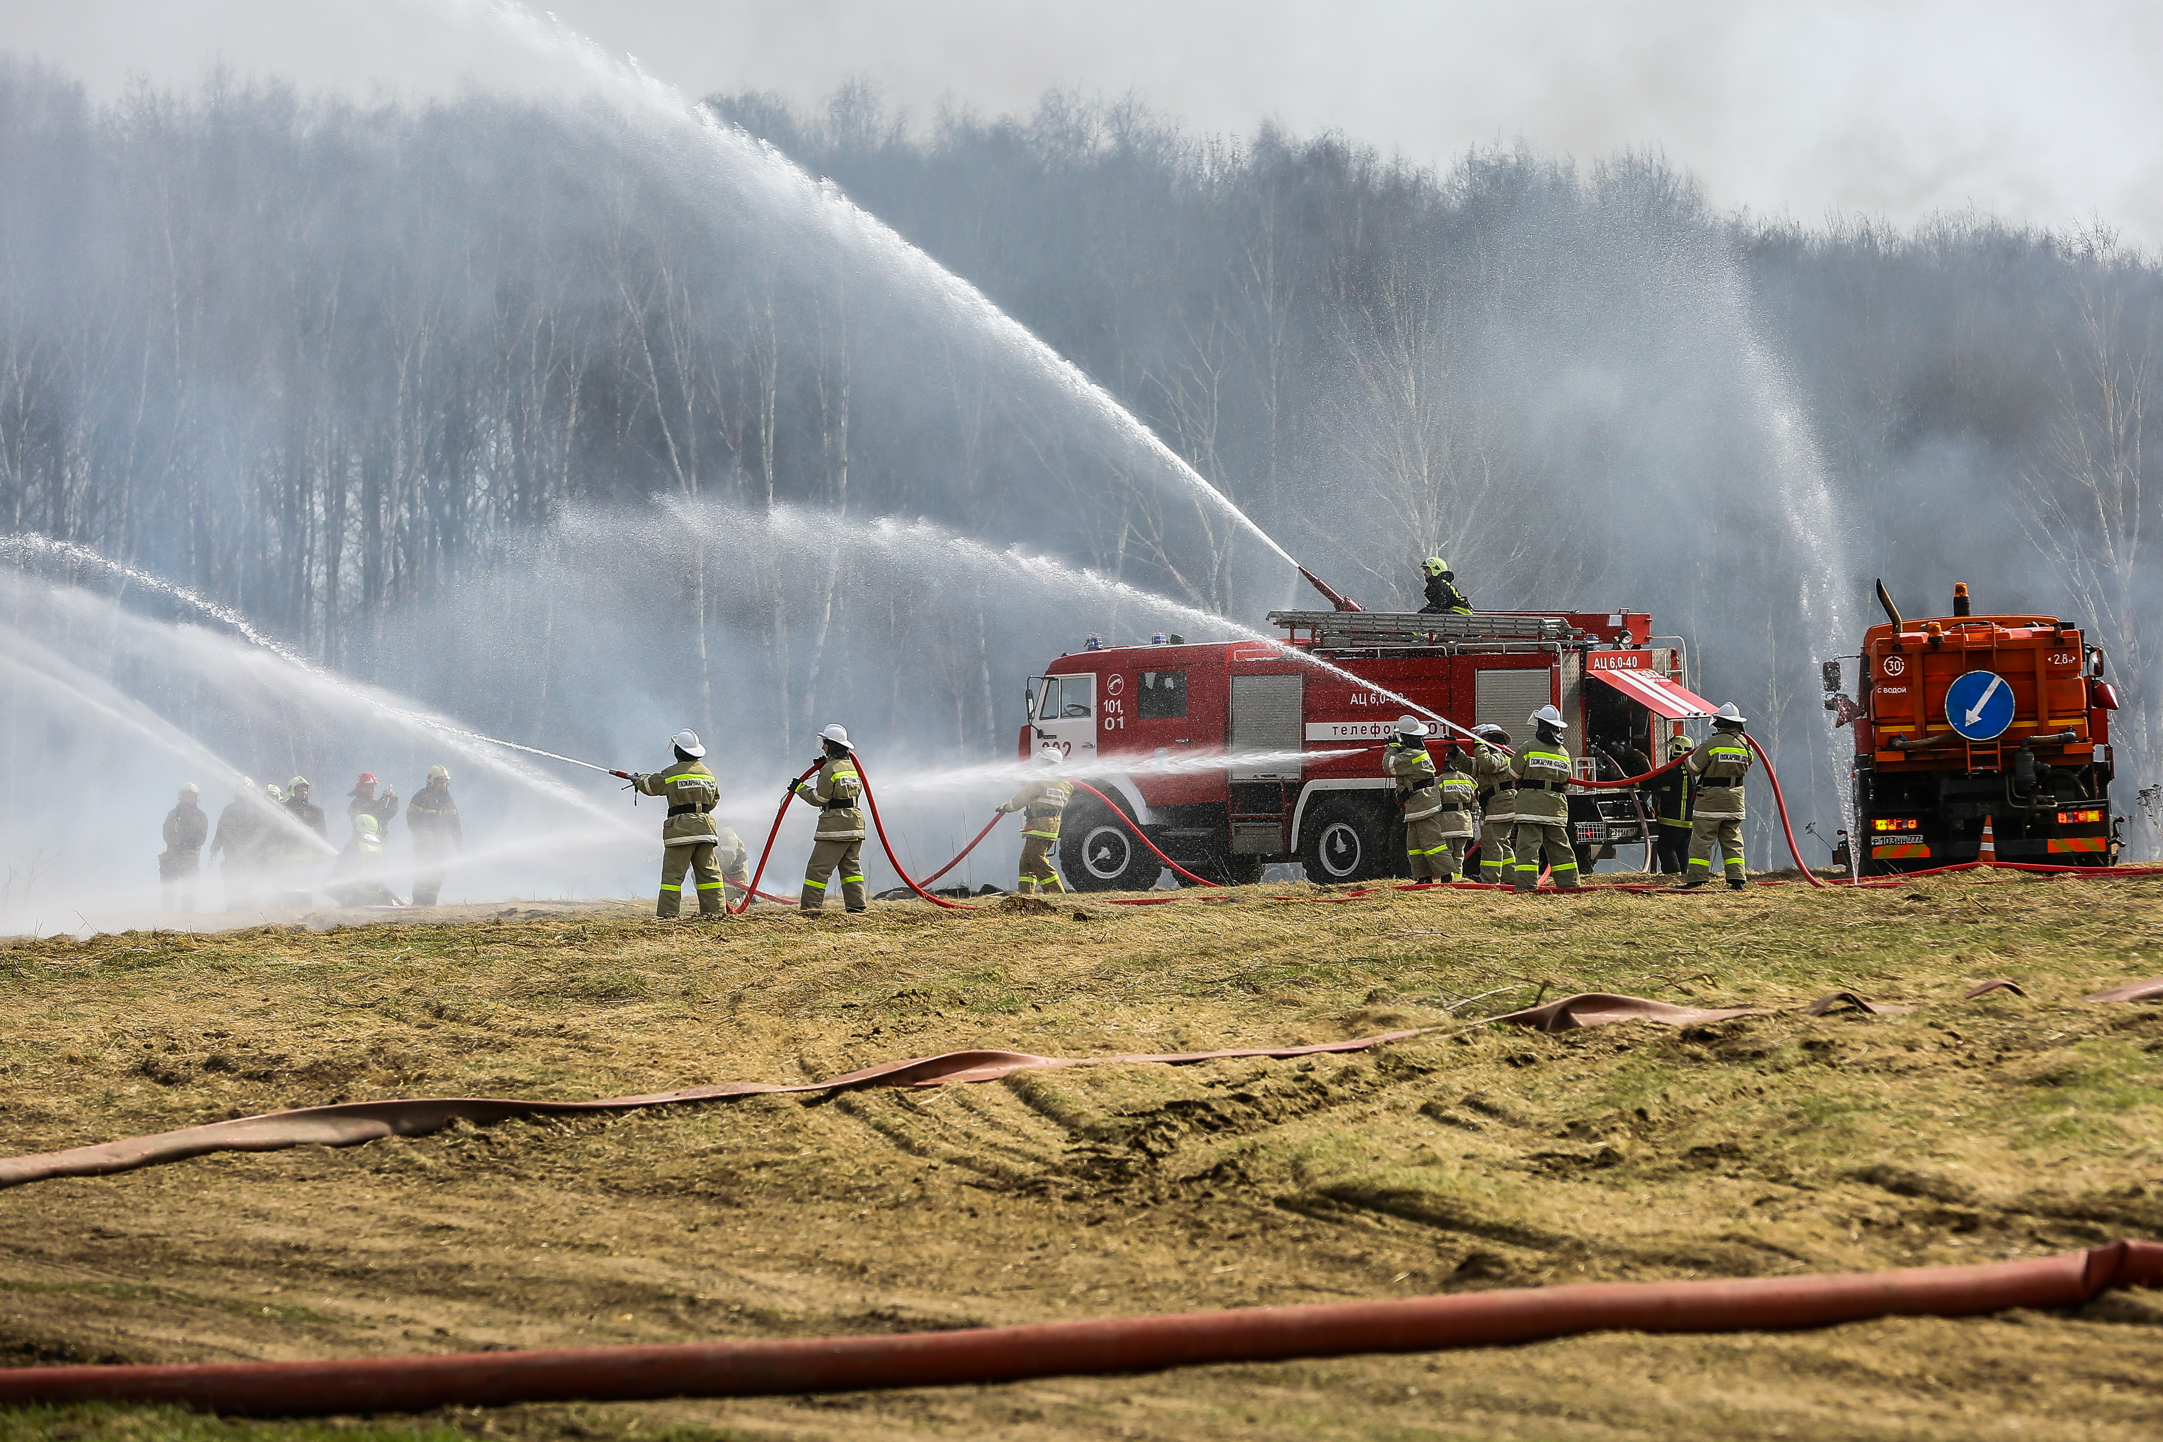

Адрес страницы: http://mitino.mos.ru/presscenter/important/detail/8026630.html
Управа района Митино города Москвы

